**Interni natječaj za upis izbornog predmeta STRUČNA PRAKSA**

koji se izvodi u tvrtkama, nastavnim bazama Fakulteta, u ak.god. 2023./2024. za studente:

prijediplomski studij 3. god. BS, PEIT, PM i PTJM

diplomski studij 2. god. PN, PEIT i PM

Pomorski fakultet Sveučilišta u Splitu raspisuje interni natječaj za selekciju i upis kolegija Stručna praksa. Stručna praksa je izborni kolegij koji nosi 5 ECTS bodova, a student je obvezan odraditi 150 sati vježbi tijekom tekuće akademske godine u dogovoru s mentorom iz tvrtke – nastavne baze.

Prijave studenata na natječaj zaprimaju se putem OVOG PRIJAVNOG LINK-a:

<https://forms.office.com/e/jbn5FFcP4m>

Dostupna su sljedeća mjesta:

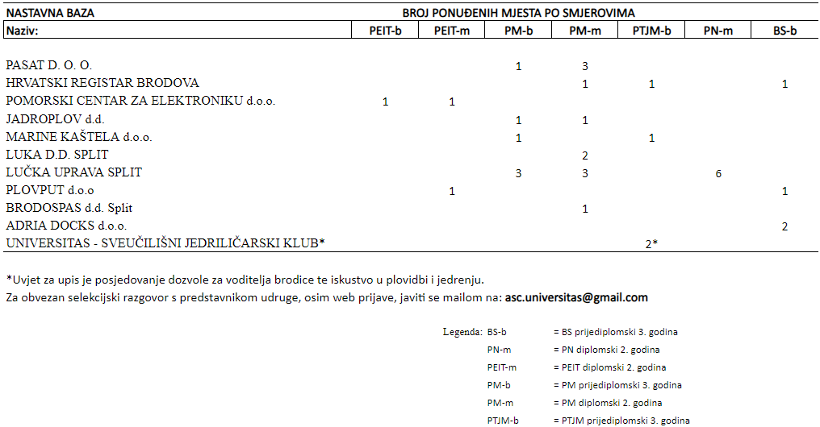

Rok za prijavu na interni natječaj je do **četvrtka 14. rujna 2023. u 12.00 sati**.

Dokumentacija za prijavu: Skenirani prijepis ocjena.

Na natječaj se mogu prijaviti studenti koji su zaključno s **14. rujna 2022**. stekli pravo upisa u 3. god. prijedipl., odnosno 2.god. dipl. studija navedenih u naslovu natječaja. Eventualne putne troškove i troškove smještaja za potrebe prakse snosi student.

Selekcijski postupak se provodi prema kriteriju: ECTS težinski prosjek ocjena sa studija (2,0-5,0).

Rezultati će biti objavljeni **15. rujna 2022. nakon 12:00 sati** na mrežnim stranicama Fakulteta.

Detalje pronađite u dokumentu u privitku.

Privitak: *Natjecaj_strucna_praksa_2023*